Добавяне и промяна на информация за членове
http://www.rotarydistrict2482.org/ (www.rotary-bulgaria.org)
Предаварителни бележки:
Достъп до модула има от менюто, предназначено за секретари. С този модул се дава възможност за въвеждане на информация както за нови членове, за промяна на данни на съшествуващи записи, за изтриване и прекратяване на членство.
При прекратяне на членство записът НЕ се изтрива, а се редактира. Изтриват се само грешно въведени данни и/или дублирани записи.
Проверете и попълнете липсващите Rotary ID на членовете на клуба, както и липсващите адреси на електронна поща. Желателно е последните да са същите, с които ротарианецът е регистриран в rotary.org.

ДОСТЪП ДО ИНФОРМАЦИЯ ЗА СЕКРЕТАРИ
- Вход за членове
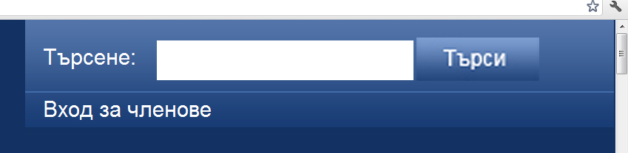
фиг.1

- Въвеждат се Е-мейл адрес и парола.

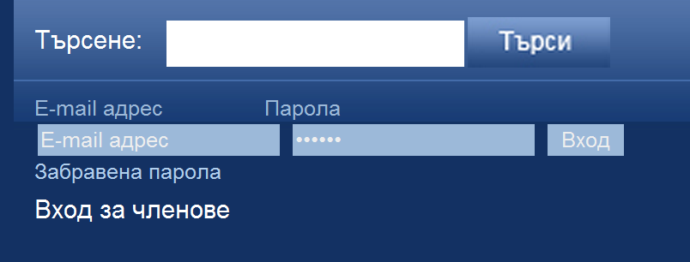
фиг.2

- На мястото на полетата за е-мейл и парола се появява потребителско меню, което е с допълнителни функции, предназначени да оптимизират работата на секретаря (фиг.3)
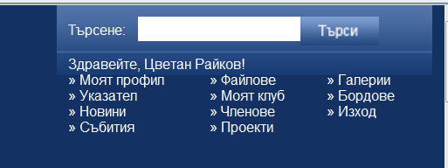
Фиг.3

- Избира се „Членове“ и се появява списък с членовете на съответния клуб (фиг.4). Изтриване на запис става с избор на символа вдяно на реда (не изтривайте запис при прекратяване на членство)

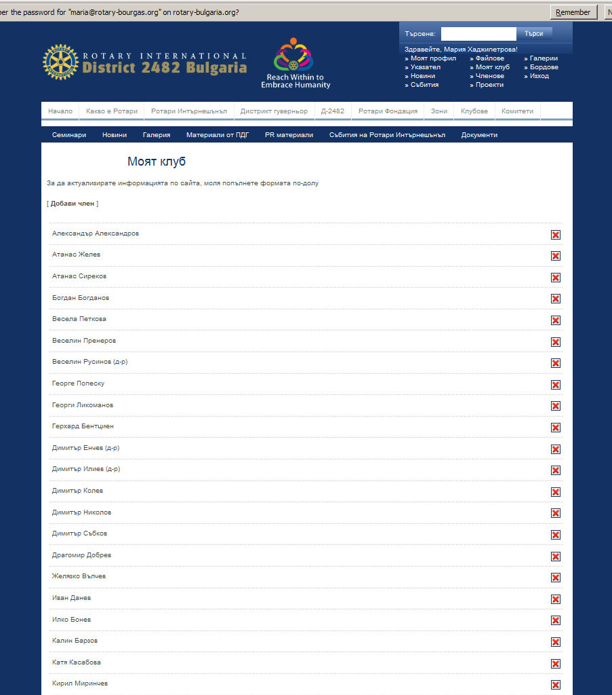
фиг. 4

  - Избира се (чрез клик-ане с мишката) името на член на клуба за редактиеане на информация (фиг. 4.1)

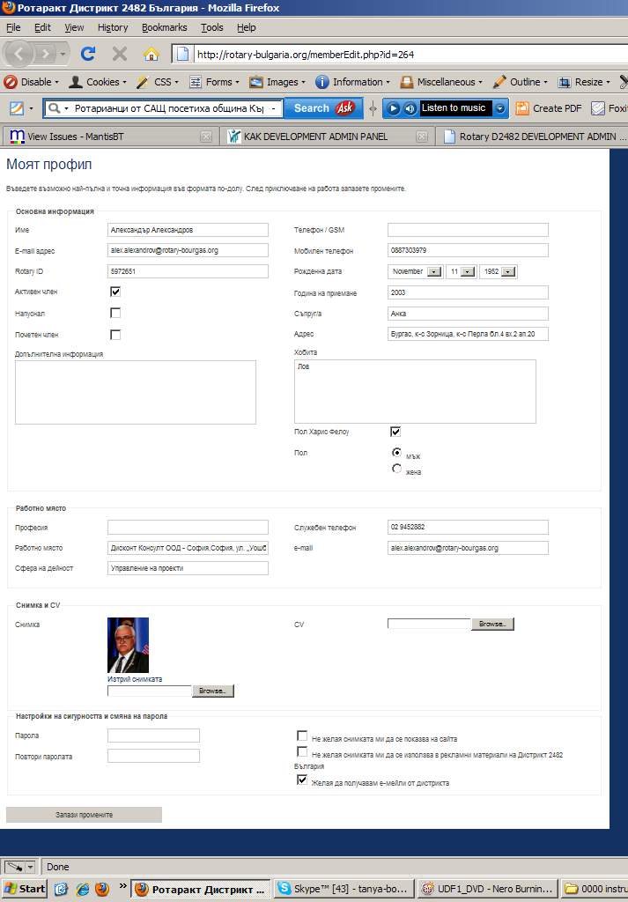
Фиг.4.1
При прекратяване на членство се маркира полето „Напуснал”, при преминаване към почетно членство се маркира полето „Почетен член”.

След приключване на работа за запазване на промените се натиска бутон „Запази промените“
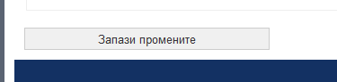

  - За създаване на запис за нов член - избира се добави член (фиг. 4)
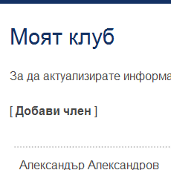

Показване в сайта
Информация за въведените членове e достъпна само за ротарианци през „Вход за членове”. Към момента само част от въведената ифнормация е достъпна за разглеждане.
Търсене и разглеждане на информация е обяснено в друга част от ръководството.

